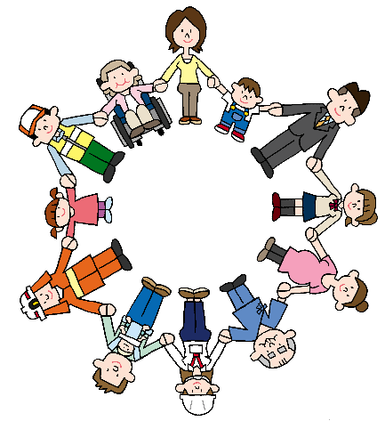
第５章 共助編 ～助け合いによって社員と会社を守る～
☆企業アンケート結果⑦
発災時の地域貢献として従業員等の地域貢献をあげる企業が全体の約５２％です。自社の特色を活かすような地域貢献はできなくとも、従業員等が地域貢献できる可能性について検討してください。
☝解説
①助け合いの必要性
大規模災害の被害を最小限にとどめるためには、自助の取組だけではなく、社会全体で防災に取組むことが大切です。その点で、企業等が持つ、組織力、資材力、技術力は、重要な役割を持っています。あなたの会社が、誰かの命を守ることができるかもしれませんし、他の会社が立ち直るきっかけになるかもしれません。一方で、地域住民や他企業が、あなたの会社の従業員等の命を守ってくれるかもしれませんし、あなたの会社が立ち直るきっかけとなるかもしれません。災害時は可能な範囲で助け合いましょう。
災害が発生したときにスムーズに助け合うために、日ごろから、地域住民や他企業と連携して関係を構築しましょう。
②地域住民との助け合い
企業等は、地域の構成員として、日ごろから地域住民と連携して関係を構築しましょう。地域住民にとっても、地域全体の防災力を向上させるために、様々な能力を有する企業等との連携には高い価値があります。平常時に地域住民と連携する方法と発災時の助け合いとして地域に貢献できる内容の一例を紹介します。
平常時の地域住民との連携例 | 発災時の地域住民への貢献例
・自治会、自主防災組織、消防団等と情報共有する  ・自治体と防災協定等を締結する  ・地域の防災訓練への参加する  ・二次災害の危険性について地域住民へ周知する  ・地域行事や地域活動等へ寄附や協賛する | ・従業員等が地域の復旧・復興活動等に参加する  ・自社製品を提供する  ・資機材（車両、重機、発電機等）を提供する  ・地域住民や帰宅困難者へ備蓄品を提供する  ・義援金や大阪府地域防災基金等へ寄附する
③他企業との助け合い
地域内の他企業とあらかじめ連携することで、災害時の応急対応力の強化や備蓄物資等の共有化・効率化によって被害を抑えることができます。また、地域外の他企業とあらかじめ連携することで、被災していない地域での代替生産や応援等が見込めます。
◇ポイント
- 災害発生時に助け合いがスムーズに行えるように、日ごろから地域住民や他企業と連携して関係を構築しましょう。
コラム：帰宅困難者の受入れ
公共交通機関が再開するまでの間、帰宅困難者が一時的に滞在する場所（一時滞在施設）が不足すると、多数の帰宅困難者が行き場のないまま屋外に滞留することになります。第２章１（１）で説明した新たな災害が発生する危険性が高まってしまいます。
帰宅困難者が発生する可能性が高い場所（特にターミナル駅周辺）の企業等は、発災後、自社施設の安全性を確認して従業員等を社内待機させつつ、可能な範囲で帰宅困難者を受入れてください。市町村によっては、平時から一時滞在施設としてご協力いただける企業等と協定の締結を進めているところもあります。地元の市町村からご相談があった場合は、ぜひ前向きにご検討ください。
☆企業アンケート結果⑧
外部の帰宅困難者のために備蓄をしている企業は約２７%に上ります。共助の取組の一つとして、帰宅困難者のための備蓄を準備していただくようお願いします。

コラム：社内待機の図上訓練ができるツール「ＫＵＧ」（帰宅困難者支援施設運営ゲーム）
大規模地震発生後の社内待機の課題やイメージをつかむためには、「ＫＵＧ」を使った図上訓練が有用です。ＫＵＧとは、帰宅困難者問題に対する理解を深めていただくことを目的に、東京大学大学院の廣井悠教授を中心に開発された図上訓練用のツールです。地震発生後に、自社の従業員等や来訪者を滞留（社内待機）させる場合と、自社施設を一時滞在施設として運営する場合の二つのシチュエーションがあります。前者のシチュエーションのＫＵＧは、社内待機の課題やイメージを実動訓練することなく把握でき、非常に有用です。廣井教授のホームページ（参考リスト３６番）からダウンロードできますので、ぜひ実施しましょう。また、大阪市ホームページ（参考リスト３７番）では、大阪市版にアレンジされたＫＵＧや、その進め方を紹介する動画が掲載されております。併せてご覧ください。

